ЕЖЕНЕДЕЛЬНЫЙ ОТЧЁТ
федерального государственного бюджетного образовательного учреждения
высшего профессионального образования «Самарский государственный
аэрокосмический университет имени академика С. П. Королёва
(национальный исследовательский университет)»
Отчётный период: с 03 июля по 09 июля 2013 г.

- Организационные мероприятия в рамках реализации программы развития университета
1.1. 4 июля 2013 года начал работу VII Межрегиональный экономический форум «Самарская инициатива: кластерная политика – основа инновационного развития национальной экономики». В рамках форума состоялось заседание управляющего комитета Международного аэрокосмического конгресса «Кооперация аэрокосмических кластеров: кооперация в космической сфере». На мероприятии обсуждались вопросы развития международного партнёрства в аэрокосмической отрасли: в проведении спутниковых исследований, разработке высоких технологий.
Проректор по науке и инновациям СГАУ А. Б. Прокофьев рассказал об участии СГАУ в кооперации аэрокосмических кластеров.
1.2. В рамках церемонии открытия VII Межрегионального экономического форума «Самарская инициатива: кластерная политика – основа инновационного развития национальной экономики» ректор СГАУ В. Е. Шахматов вручил диплом «Почётный выпускник КуАИ-СГАУ» дочери первого космонавта мира Галине Юрьевне Гагариной. Галина Гагарина, кандидат экономических наук, доцент, заведует кафедрой национальной и региональной экономики в Российском экономическом университете им. Плеханова.

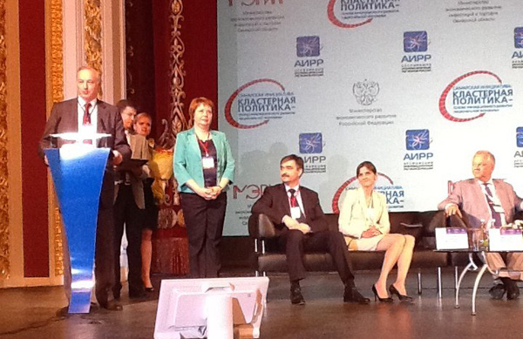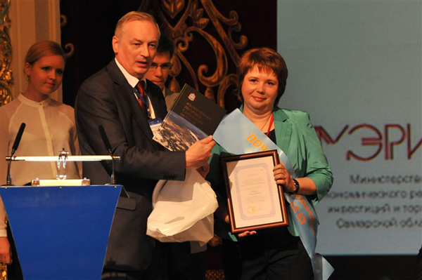

1.3. В рамках VII Межрегионального экономического форума «Самарская инициатива: кластерная политика – основа инновационного развития национальной экономики» было подписано соглашение о создании базовой кафедры инновационного менеджмента на факультете экономики и управления СГАУ. Соглашение подписали проректор по учебной работе СГАУ В. Н. Матвеев и К. Л. Серов, директор Центра инновационного развития и кластерных инициатив. Церемония состоялась в рамках «круглого стола» «Молодёжные инновации как метод стимулирования внутрикластерных процессов».

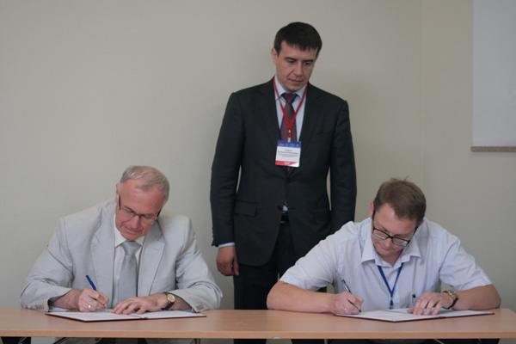

Работу кафедры будет курировать министерство экономического развития, инвестиций и торговли Самарской области. На кафедре будут работать не только преподаватели СГАУ, но и специалисты, рекомендованные на эту кафедру министерством. Кафедра будет заниматься не только подготовкой и переподготовкой кадров в сфере инновационного менеджмента, но и проведением научно-исследовательских работ, в том числе анализом наиболее перспективных направлений развития инновационной деятельности, анализом эффективности инвестиций.
1.4. 4 июля 2013 года СГАУ посетили Кристоф Лормель, руководитель департамента промышленности, транспорта, инфраструктуры, представитель Посольства Французской Республики в России и Михаил Степанов, представитель Тулузского института аэронавтики и космоса (ISAE). Они встретились с ректором СГАУ Е. В. Шахматовым, проректором по международной и образовательной деятельности В. Д. Богатырёвым. В ходе встреч состоялось обсуждение вопросов сотрудничества с аэрокосмическими вузами Франции, в частности с ISAE.

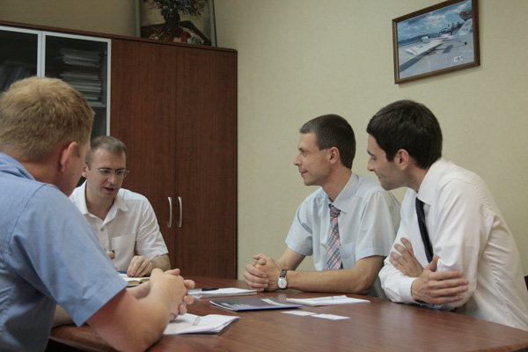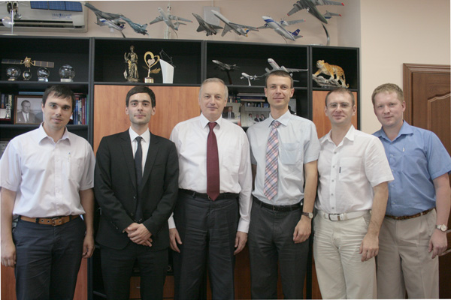

История сотрудничества ISAE и СГАУ насчитывает уже около 15 лет. Последние три года студенты двух вузов работают над проектом совместного запуска во Франции модели-ракеты «Союз» (самарская разработка) и французского кансата (зонда). Сейчас в обоих вузах идут последние приготовления к очередному запуску, который состоится на полигоне Бискаросс (Франция) в конце августа 2013 года. Развитие этого проекта обсуждалось в ходе визита.
Гостям из Франции представили проект по созданию линейки малых космических аппаратов на базе МКА «АИСТ». Самарские разработчики пригласили студентов и молодых учёных из Тулузы присоединиться и разместить на борту следующего аппарата приборы, провести эксперименты. Заинтересовались специалисты из Тулузы и российскими наработками в области студенческих наноспутников.
1.5. 10 июля 2013 года губернатор Самарской области Н. И. Меркушкин направил в адрес руководства и коллектива СГАУ поздравление в связи с вхождением университета в число 15-ти победителей конкурса на получение субсидии для вхождения в мировые рейтинги университетов. Это решение было принято по результатам заседания Совета по повышению конкурентоспособности ведущих университетов Российской Федерации среди ведущих мировых научно-образовательных центров 6 июля 2013 года.

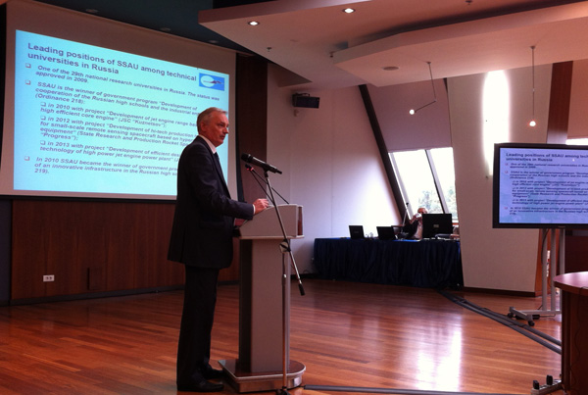

Цель СГАУ - войти к 2020 году в Топ-100 мирового рейтинга QS «Аэронавтика и механика». Для достижения этой цели разработан проект по комплексному развитию науки, обновлению образовательных программ, омоложению профессорско-преподавательского состава университета.
В рамках первой задачи в структуре СГАУ будут созданы 6 крупных научно-исследовательских институтов: фундаментальных наук, перспективных материалов и технологий, радиотехники, микро- и наноэлектроники, геоинформатики, информационной безопасности и телекоммуникаций, IT-технологий, лазерных и биомедицинских систем.

- Мероприятия по приобретению учебно-лабораторного и научного оборудования
2.1. Осуществляются конкурсные процедуры для закупки учебно-лабораторного и научного оборудования, запланированного к приобретению в 2013 году.

- Мероприятия по повышению квалификации и профессиональной переподготовке научно-педагогических работников университета
3.1. Осуществляется повышение квалификации и профессиональная переподготовка научно-педагогических работников университета в 2013 году. Ведётся приём и обработка заявок на повышение квалификации и профессиональной переподготовки научно-педагогических работников университета в 2013 году в отечественных и зарубежных образовательных и научно-производственных центрах.
3.2. Старший научный сотрудник НИИ 201 Ивченко А. В. прошёл стажировку по теме «Физика, диагностика и технология газовых разрядов» на базе ФГУП Всероссийский электротехнический институт им. В. И. Ленина, г. Москва; Aalto University, Scholl of Science and Technology, г. Espoo, Финляндия.
Доцент кафедры теоретической механики Безгласный С. П. прошёл стажировку по теме «Ориентация гиростата с переменными моментами инерции» на базе Владимирского государственного университета им. А. Г. и Н. Г. Столетовых, Россия.
Заведующий кафедрой теоретической механики профессор Асланов В. С. прошёл стажировку по теме «Динамика увода орбитального мусора с помощью космического буксира» на базе Технического университета, г. Мюнхен, Германия.

4. Разработка учебных программ
4.1.

5. Развитие информационных ресурсов
5.1. Произведено тестирование разработанной англоязычной версии базовых разделов Интернет-портала СГАУ.
5.2. 3 июля 2013 года завершился чемпионат мира по спортивному программированию. Команда СГАУ в составе А. Дергунова, Н. Глащенко, П. Семушина заняла 35-е место в финале ACM ICPC 2013 (международная олимпиада по спортивному программированию). Тренер команды - аспирант кафедры технической кибернетики А. Гайдель.

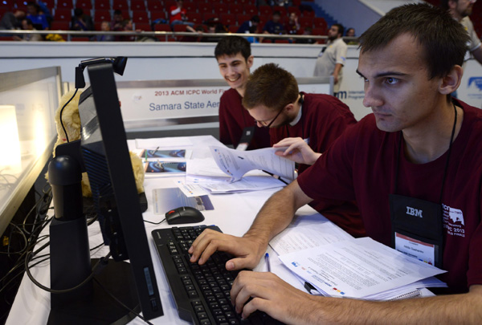

В финале участвовало 120 команд из 36 стран мира (15 из них представляют Россию). В 2013 году в этом чемпионате участвовало более 29 тысяч человек. Команды (по три человека) представляют более 2300 университетов из более чем 90 стран мира.

6. Совершенствование системы управления качеством образования и научных исследований
6.1.

7. Информационное сопровождение реализации программы
7.1. Производится текущее информационное наполнение Интернет-портала СГАУ, отражающего ход реализации программы развития СГАУ как национального исследовательского университета.
Опубликовано новое Положение о стимулировании труда профессорско-преподавательского состава СГАУ, определяющее условия стимулирования труда работников университета, занимающих должности профессорско-преподавательского состава, по итогам их работы.
Размещены статья об итогах работы окружного молодежного форума «iВолга»-2013 и информация об участии студентов СГАУ на смене «Инновации и техническое творчество».
Опубликованы итоги и фотоотчёт с финала студенческого командного чемпионата мира по программированию ACM ICPC 2013, где команда СГАУ заняла 35-е место, решив пять задач из одиннадцати. В финале участвовало 120 команд из 36 стран мира
Размещена информация о церемонии открытия VII Межрегионального экономического форума «Самарская инициатива: кластерная политика – основа инновационного развития национальной экономики», где ректор СГАУ В. Е. Шахматов вручил диплом «Почётный выпускник КуАИ-СГАУ» дочери первого космонавта мира Галине Юрьевне Гагариной.
Размещены новости о подписанных в рамках VII Межрегионального экономического форума «Самарская инициатива: кластерная политика – основа инновационного развития национальной экономики» соглашении о создании базовой кафедры инновационного менеджмента на факультете экономики и управления СГАУ, соглашении о сотрудничестве между СГАУ и Швейцарским космическим центром.
Размещена информация о визите в СГАУ делегации из Франции, во время которой состоялась встреча с ректором СГАУ Е. В. Шахматовым, проректором по международной и образовательной деятельности В. Д. Богатырёвым.
Объявлен набор слушателей на программу "Компьютерная графика и Web-дизайн", предположенную кафедрой общей информатики СГАУ.

8. Дополнительная информация, не вошедшая в предыдущие пункты, но которую важно отметить
8.1.

9. Вопросы и проблемы, возникающие в ходе реализации программы
9.1.

10. Информация по финансам и закупкам (нарастающим итогом)
10.1. Объём освоенных средств бюджета: 177,995 млн. руб.
10.2. Объём освоенных средств софинансирования: 63,197 млн. руб.
10.3. Количество объявленных конкурсов – 4
из них:
количество завершенных конкурсов – 4
количество подписанных контрактов – 4
Приложение: Таблица.

